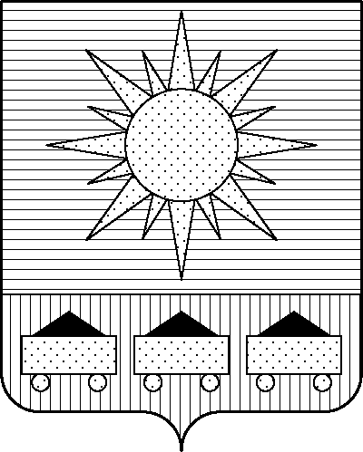

ПРИМОРСКИЙ КРАЙ

## КОНТРОЛЬНО-СЧЕТНАЯ ПАЛАТА

## АРТЕМОВСКОГО ГОРОДСКОГО ОКРУГА

692760, Приморский край, г. Артем, ул. Кирова, 48/1

тел.(факс):8(42337)3-85-58, e-mail: kspartem@mail.ru

## ПРЕДСТАВЛЕНИЕ

24.07.2024 № 15

Главе Артемовского городского округа

В.В. Квону

Контрольно-счетной палатой Артемовского городского округа проведено контрольное мероприятие *«*Проверка отдельных вопросов финансово-хозяйственной деятельности муниципального казенного учреждения «Административно-хозяйственное управление» в 2023 году».

Контрольно-счетной палатой Артемовского городского округа проверен вопрос управления и использования муниципального имущества, переданного МКУ «АХУ» в оперативное управление (в части недвижимого имущества и транспортных средств); деятельность Учреждения по исполнению полномочий администратора доходов, полученных от использования муниципального имущества; проведен аудит закупок товаров, работ, услуг, по контрактам, заключенным МКУ «АХУ» в 2023 году.

По результатам контрольного мероприятия выявлены нарушения, недостатки:

Выявлено нарушение Федерального закона от 08.08.2001 № 129-ФЗ «О государственной регистрации юридических лиц и индивидуальных предпринимателей» (несвоевременное внесение изменений в Устав МКУ «АХУ» в части видов деятельности), наличие в Уставе положений, утративших актуальность.

В нарушение статьи 8 Закона № 402-ФЗ «О бухгалтерском учете» Учетная политика МКУ «АХУ» не в полной мере соответствует нормам действующего законодательства.

В нарушение части 3.3 статьи 32 Закона № 7-ФЗ «О некоммерческих организациях» Учреждением не в полной мере обеспечена открытость и доступность информации о деятельности на официальном сайте для размещения информации о государственных и муниципальных учреждениях в информационно-телекоммуникационной сети «Интернет» (сайт bus.gov.ru).

Нарушения и недостатки установлены при использовании муниципального имущества, переданного МКУ «АХУ» в оперативное управление: расхождение сведений в реестре муниципального имущества Артемовского городского округа, которое ведет управление муниципальной собственности администрации Артемовского городского округа, и в бухгалтерском учете МКУ «АХУ»; несвоевременное предоставление Учреждением сведений и документов о приобретенном имуществе для включения в реестр муниципального имущества Артемовского городского округа; отсутствие регистрации права муниципальной собственности и права оперативного управления на отдельные объекты недвижимости; учет в недвижимом имуществе объекта основных средств, который должен учитываться в движимом имуществе.

При проверке исполнения Учреждением полномочий администратора доходов, полученных от использования муниципального имущества, нарушений не установлено.

При проведении аудита закупок товаров, работ, услуг нарушения выявлены на всех этапах закупочной деятельности: при назначении контрактного управляющего, комиссии по закупкам, ответственного за приемку товаров, работ, услуг; при утверждении и ведении плана-графика закупок товаров, работ, услуг, при заключении и исполнении в 2023 году муниципальных контрактов МКУ «АХУ».

Нарушения, недостатки отражены в отчете контрольно-счетной палаты Артемовского городского округа от 24.07.2024 (прилагается).

На основании раздела 17 Положения о контрольно-счетной палате Артемовского городского округа, утвержденного решением Думы Артемовского городского округа от 22.12.2005 № 254 (ред. от 22.08.2023), контрольно-счетная палата Артёмовского городского округа предлагает главе Артемовского городского округа рассмотреть представление и принять меры по устранению выявленных бюджетных и иных нарушений и недостатков, по привлечению к ответственности должностных лиц, виновных в допущенных нарушениях, а также мер по пресечению, устранению и предупреждению нарушений, со следующими предложениями:

1. Подготовить совместно с МКУ «АХУ» проект изменений в Устав МКУ «АХУ» в части исключения обязанности Учреждения об обеспечении исполнения муниципального задания на оказание муниципальных услуг и муниципальных работ, утвердить изменения в установленном порядке.

2. В соответствии с абзацем 2 части 3.5 статьи 32 Федерального закона от 12.01.1996 № 7-ФЗ «О некоммерческих организациях» принять муниципальный правовой акт Артемовского городского округа о передаче муниципальным учреждениям прав по размещению на официальном сайте www.bus.gov.ru, предназначенном для размещения информации о государственных и муниципальных учреждениях в информационно-телекоммуникационной сети «Интернет», документов о муниципальных учреждениях, в отношении которых администрация Артемовского городского округа осуществляет функции и полномочия учредителя.

3. В соответствии со статьей 160.2-1 Бюджетного кодекса Российской Федерации регулярно проводить внутренний финансовый аудит в отношении подведомственных учреждений, в том числе МКУ «АХУ».

4. Привлечь к ответственности должностных лиц, виновных в допущенных нарушениях, выявленных в ходе контрольного мероприятия.

О принятых по результатам рассмотрения настоящего представления решениях и мерах просим письменно уведомить контрольно-счётную палату Артёмовского городского округа в срок до 23.08.2024.

Приложение: отчет контрольно-счетной палаты Артемовского городского округа от 24.07.2024 по результатам контрольного мероприятия *«*Проверка отдельных вопросов финансово-хозяйственной деятельности муниципального казенного учреждения «Административно-хозяйственное управление» в 2023 году» на 16 л. в 1 экз.

Председатель контрольно-счетной палаты

Артемовского городского округа Е.Г. Герасимова